**Отчет по самостоятельной работе №**7

**по дисциплине МДК 01.02 “Инструментальные средства разработки программного обеспечения”.**

Выполнил: студент

Группы 319

Суворова Анастасия Викторовна

Дата__.__.____

**Цель работы**

Цель работы – изучить синтаксис HTML и JavaScript, научиться создавать веб-страницы с динамическим взаимодействием с пользователем.

**Основная структура задания**

**Задание 1: Создание веб-страницы с HTML**

1. Создайте базовую веб-страницу с использованием тегов HTML.

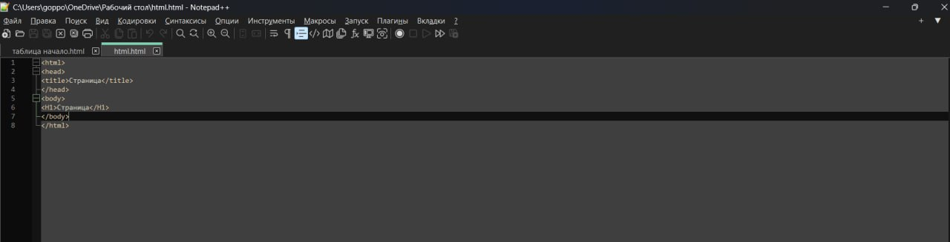

1. Разметьте заголовки, параграфы, ссылки и изображения.

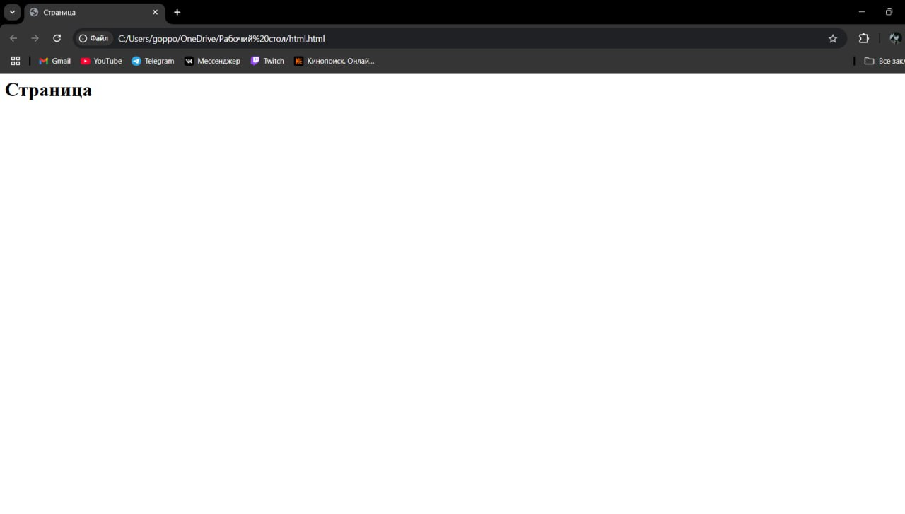

Задание 2: Добавление таблиц и списков

1. Реализуйте таблицы с данными на веб-странице

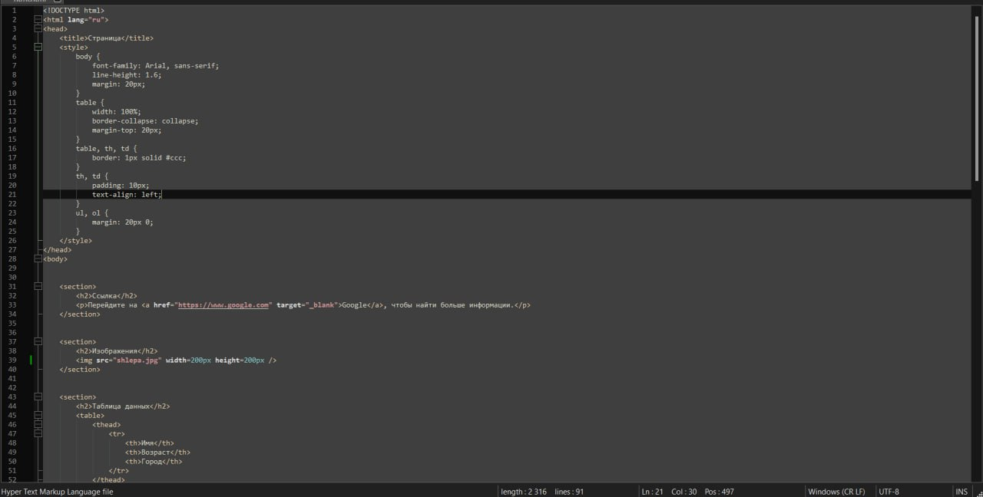

1. Добавьте нумерованные и маркированные списки.

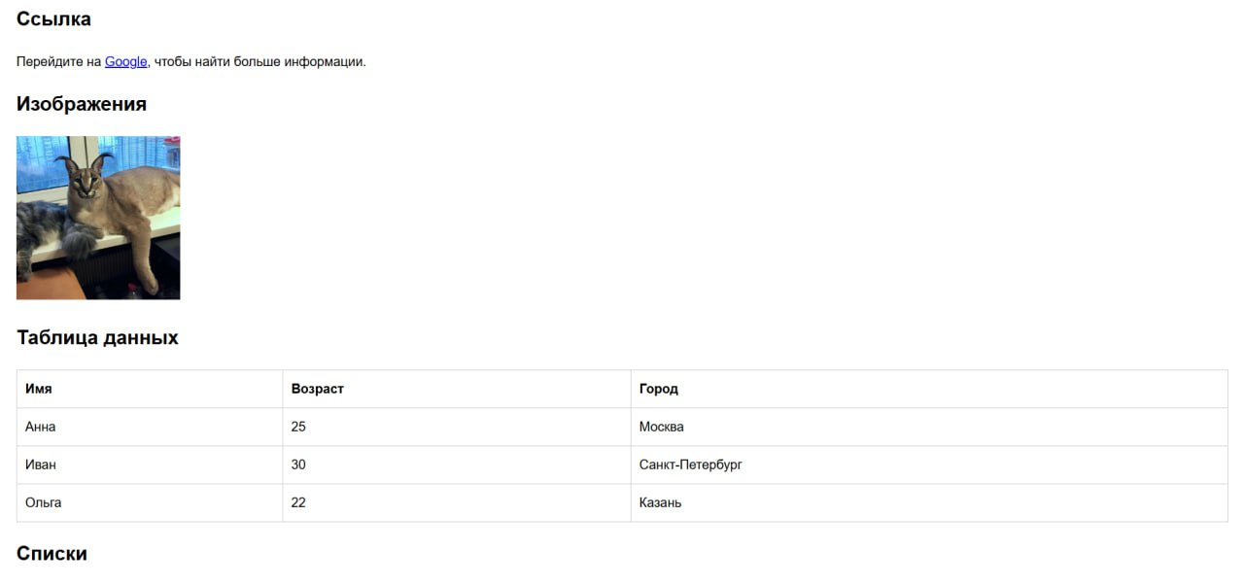

Задание 3: Введение в JavaScript

1. Напишите скрипт на JavaScript для вывода сообщения пользователю при загрузке страницы.

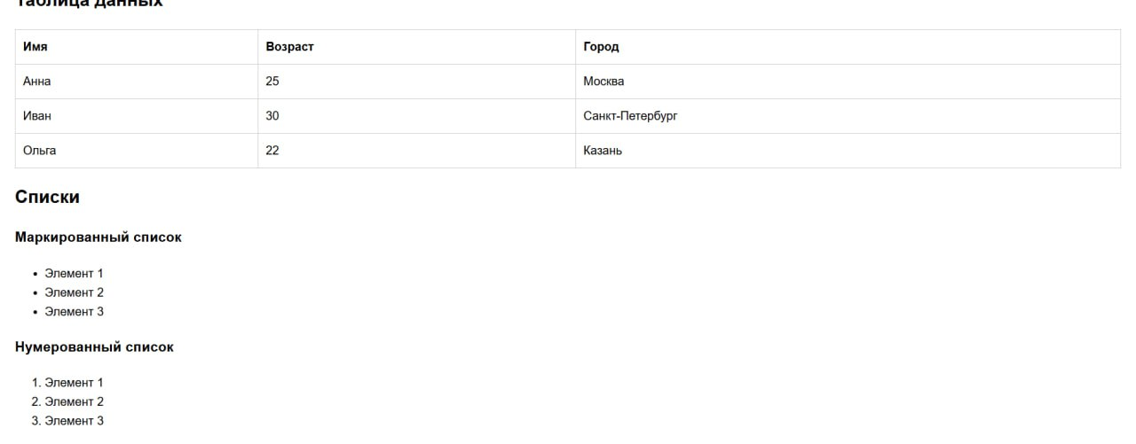

1. Реализуйте взаимодействие с пользователем через диалоговые окна.

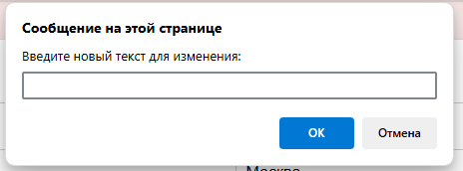

Задание 4: Обработка событий

Реализуйте обработку событий на кнопках (например, изменение текста или цвета при нажатии).

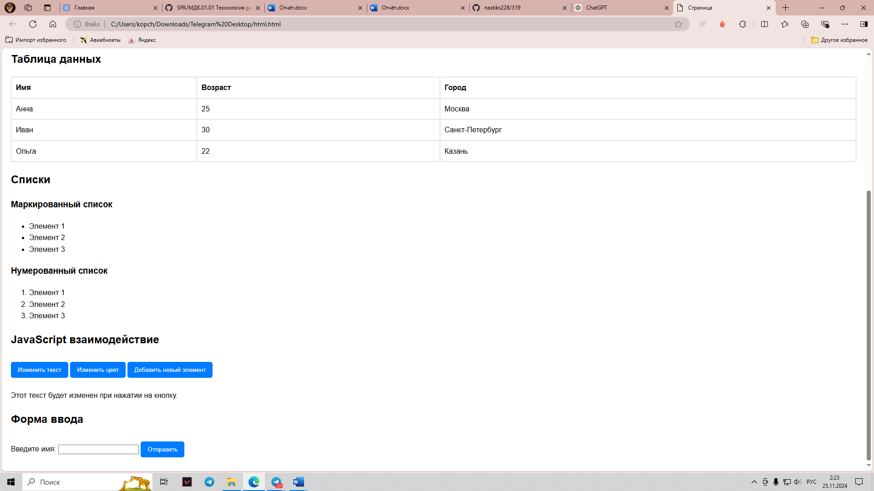

Задание 5: Динамическое изменение содержимого

1. Напишите скрипт для динамического изменения содержимого страницы (например, добавление нового элемента).
2. Реализуйте взаимодействие пользователя с формами и кнопками.

**Выводы работы**

В ходе выполнения практической работы я изучила синтаксис HTML и JavaScript, научилась создавать веб-страницы с динамическим взаимодействием с пользователем.